客户端设置

一、功能概览
功能信息 | 说明
:- | :-
功能名称 | 客户端
功能介绍 | 客户端设置主要用于设置客户端参数，包括自定义功能、推流端分享功能、配置读取方式、VClass小窗播放等按钮
使用目的 | 直播客户端可以通过自定义功能的方式加载用户自定义的网页，方便结合自身业务进行交互操作、小窗播放，配置读取等
功能清单 | 自定义功能、推流端分享按钮、客户端配置读取方式、VClass小窗播放、移动开播端功能展示

二、操作说明

1. PC直播客户端

自定义功能
- 首先进入管理后台，在侧栏功能中找到“设置”->“客户端”按钮，进入客户端设置页
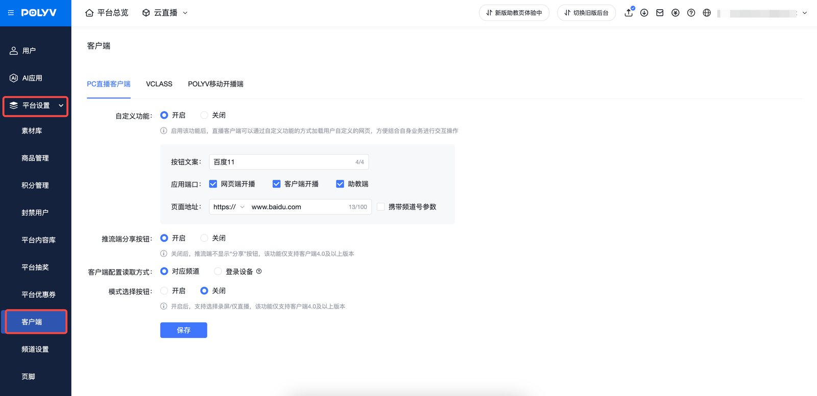
- 在标签页选择对应的客户端设置，配置完权限信息后，保存后启动客户端即可生效
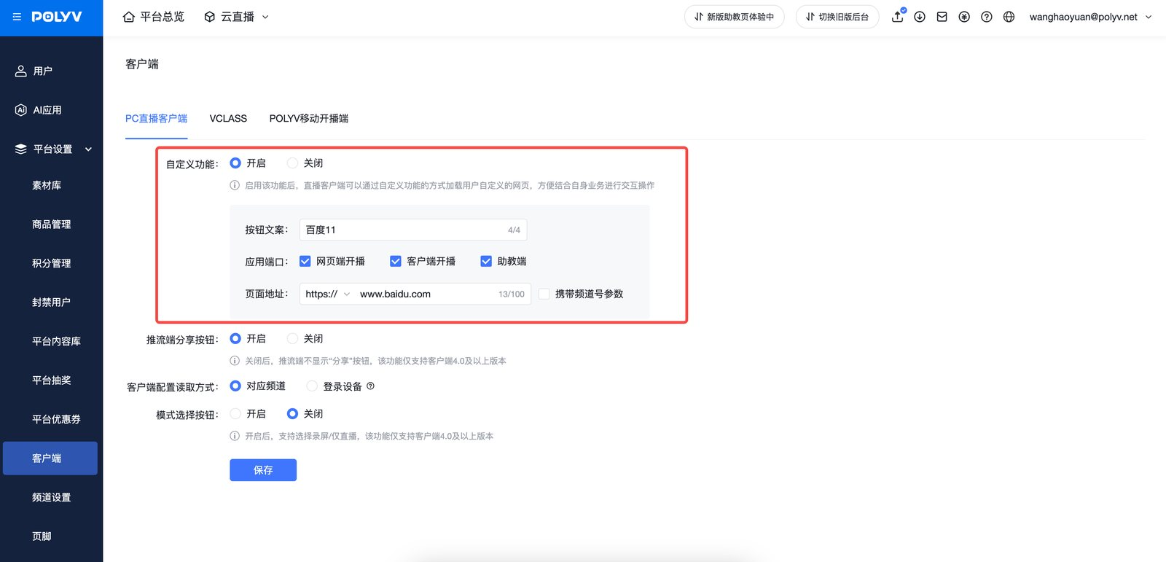
- 启动客户端，点击互动，可以看到刚刚的自定义功能按钮已经生效，点击该功能按钮，则会加载对应的网页地址
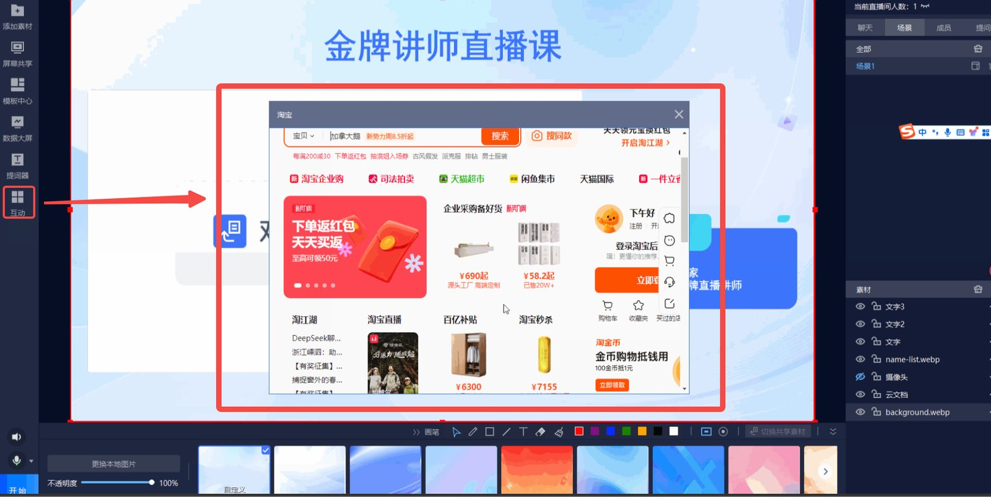

推流端分享开关
关闭了推流端分享按钮，则客户端上不再显示分享开关
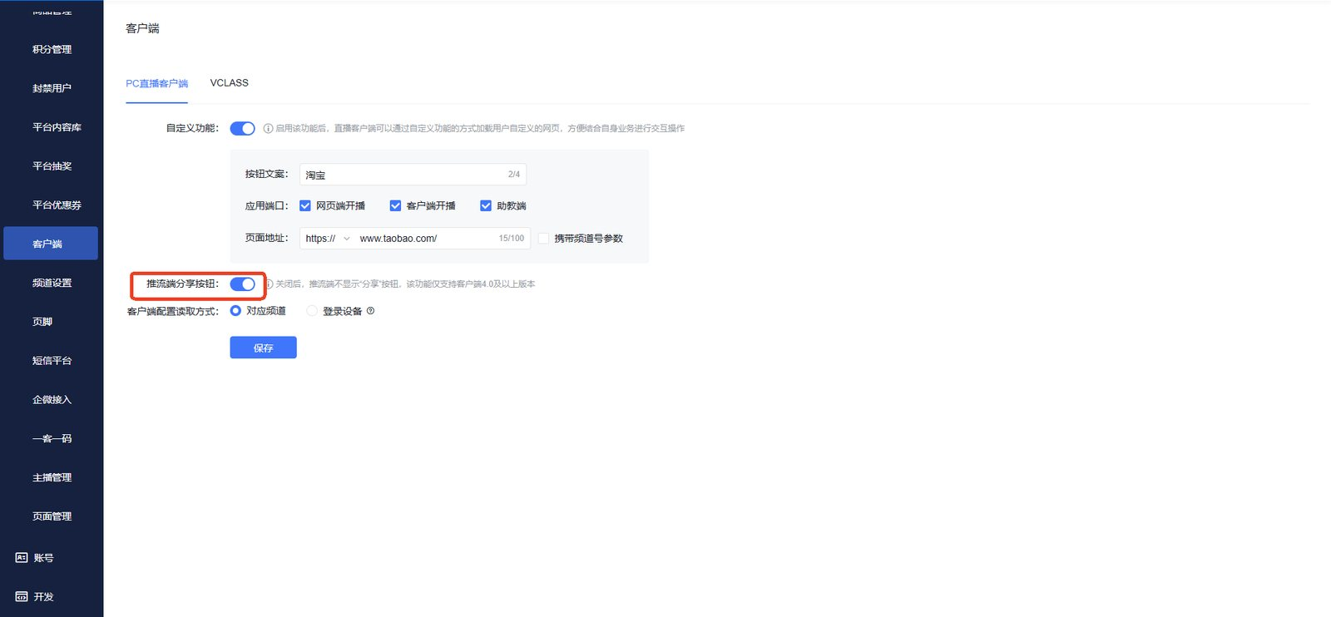
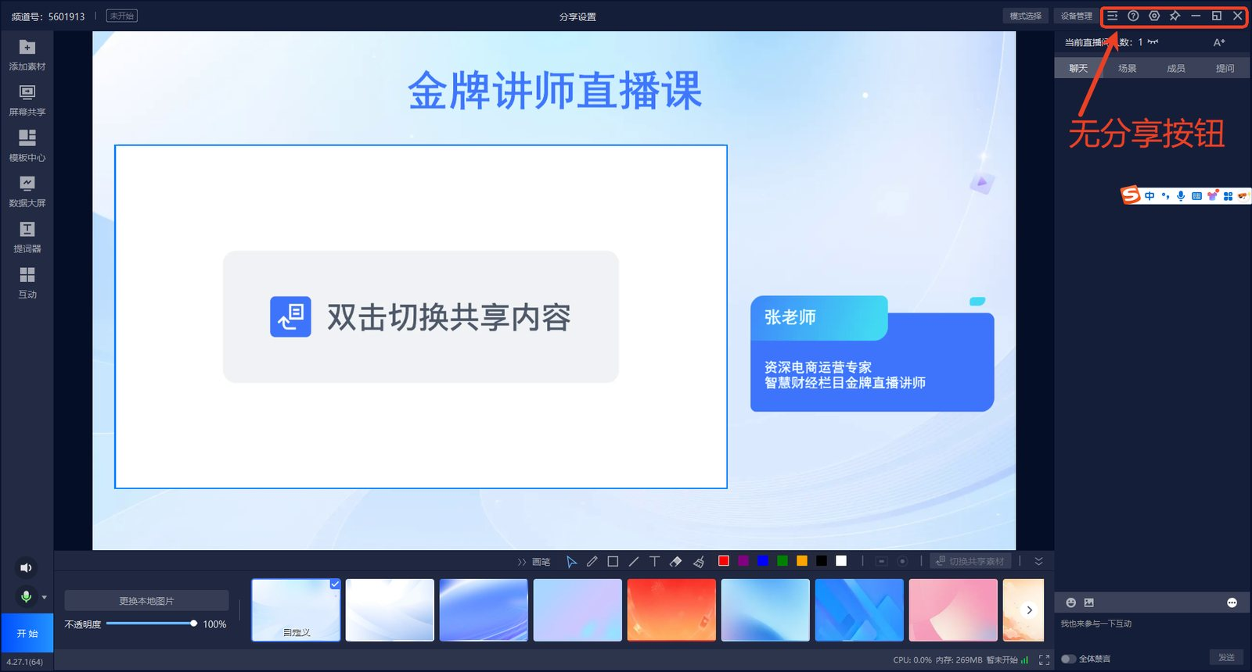

模式选择按钮
支持将客户端的“模式选择”按钮显示，或隐藏

客户端设备检测流程
支持将设备检测流程开启或者关闭，开启后，打开客户端开播则需要检测设备状态

2. VClass

小窗播放
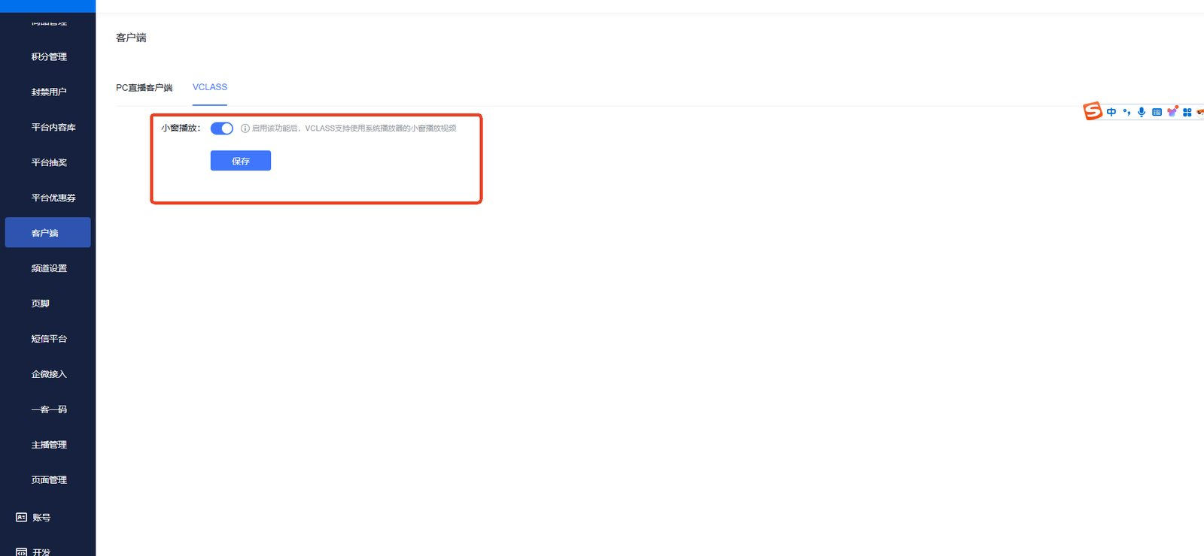

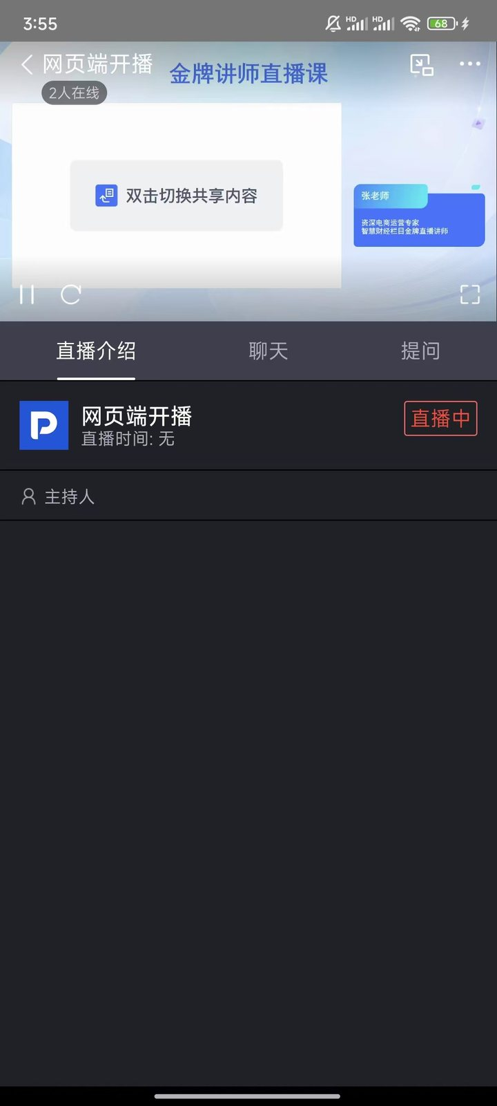
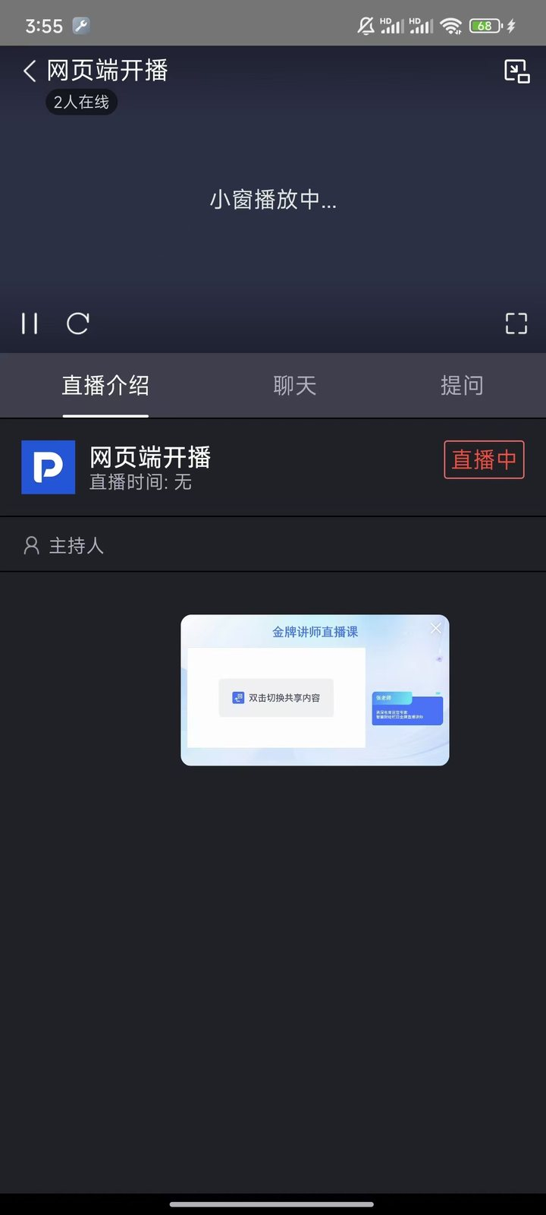

3. POLYV移动开播端
- 支持配置“成员列表”、“混流布局”、“互动”的展示与隐藏
